EVERTON DA SILVA SAMPAIO
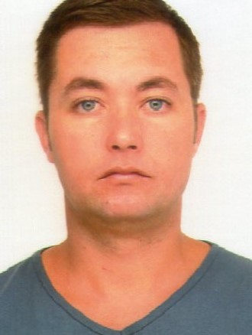

Brasileiro, casado, 34 anos
Rua Dorval Ferreira, 770- Charqueadas - RS
Telefone: (51) 91670318
E- mail: evertonsampaio155@yahoo.com.br

OBJETIVO

- Atuar na área Química ou Operação.

FORMAÇÃO

- Técnico em Química- Instituto Educacional Assis Chateaubriand, Charqueadas, RS conclusão em 2001/2.
- Técnico em Eletrônica – Concluído – IFSUL Campus Charqueadas/RS, Término 2014/2.

EXPERIÊNCIA PROFISSIONAL

- Vendedor Lojas Taqi
Charqueadas/Rs 06/2014

- Operador de Máquinas Produção CNC
GKN do BRASIL Charqueadas/RS 2006 - 2014
- Ponteadeiras
- Tornos
- Spline Draw
- Laminadoras Roto Flo
- Máquinas de Rasgo
- Têmperas por Indução
- Desempenadoras
- Ensaio de Partículas Magnéticas (Magna Flux)
- Manutenção Autônoma

- Vendedor Materiais de Construção
Redemac Trevo Charqueadas/RS 2004 - 2005

- Técnico em Química
Telgran Do Brasil Porto Alegre/RS 2002 – 2004
- Desenvolvimento e Produção ( Tintas, Pisos e Adesivo Pu e Acrílicos e Pisos Asfálticos)

- Celulose Rio Grandense – Indústria de Celulose e Papel – Guaiba/ RS.
Plantas Químicas Águas e Efluentes – 2000 - 2001
- Operações de produção (ClO_{2 –} NaClO – NaClO_{3 –} HCl- SO₂)
- Análises Químicas
- Operações no tratamento de efluentes
- Análises Físico – Químicas

• Auxiliar de Mecânico Ajustador
SLA de Souza Charqueadas/RS 1999 – 2000

QUALIFICAÇÕES E ATIVIDADES PROFISSIONAIS

• Operador de processos industriais
Senai – Charqueadas (1997 – 1998)
- Mecânica
- Elétrica
- Metalurgia
- Hidráulica
- Pneumática
• Informática - Windows, Word ,Excel, Power Point e
Internet.
Franken Informática – Charqueadas/RS (2000)
- Soldador em Geral
METAL (Indústria Metalúrgica Ltda) Duração 62 hs
- MIG , TIG, Eletrodo Revestido. (Curso básico)
- Operação e programação em Robôs Motoman – GKN (2007)
- PCEP – Programa de Controle Energia Perigosas – GKN (2007)
- CNC – Aplicação e Programação Básica – GKN (2008)
- Preparação e Set Up de Máquinas – GKN (2009)
- Manutenção Autônoma – GKN (2010)
- Ensaio de Partículas Magnéticas – GKN (2011)
- Treinamento Operacional Spline ( Roto Flo) – GKN (2011)
- Trabalho Padrão – GKN (2011)
- Treinamento de Têmperas por Indução – GKN (2011)
- Treinamentos Brigada de Emergência – GKN (2010)

